Додаток 3

до рішення виконкому

від 13 червня 2024 р.№168

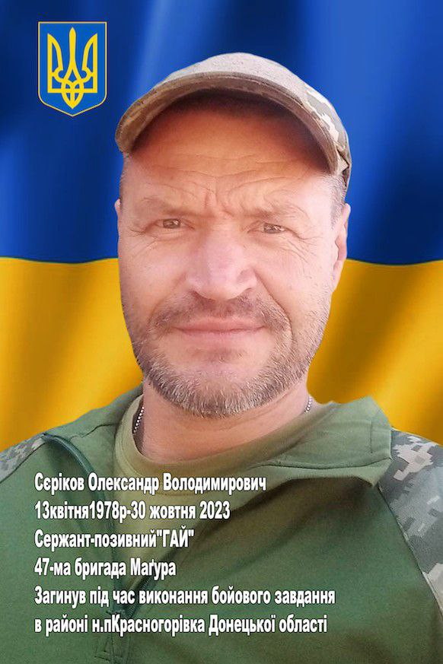

**В нашій школі навчався**

**Сєріков**

**Олександр Володимирович**

**(13.04.1978 – 30.10.2023)**

**Сержант, гранатометник 1-го механізованого батальйону в/ч 4699 47 ОМБр.**

**Героїчно загинув за незалежність України, за мирне небо, за щасливе майбутнє.**

**Вічна шана і пам'ять Герою!**

**Секретар виконавчого комітету А.П.Філімонов**